Xét mặt kín của một bán cầu R(giả sử R = 2), bán cầu có từ trường đều hợp 1 góc θ = 30º, hợp với phương thẳng đứng. Hãy xác định độ lớn của từ thông qua :

1. Mặt phẳng (S1);
2. Mặt bán cầu (S2).

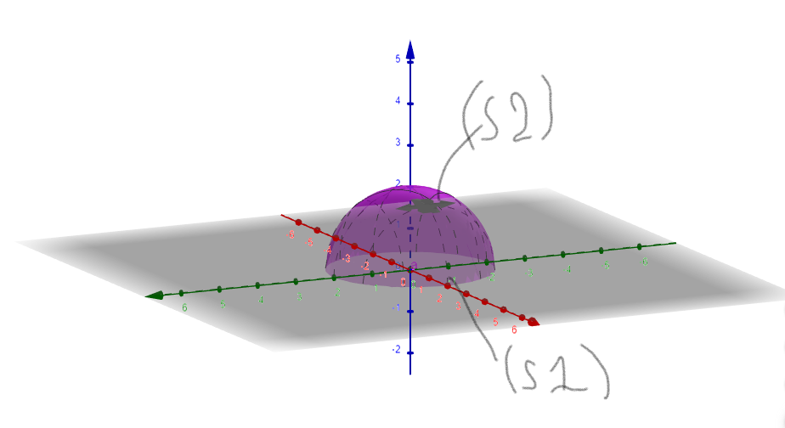

BT2: Ở Bắc cực, Những nhà khoa học muốn trú ẩn vào buổi tối tránh cái lạnh bên ngoài từ âm 50 – 60 độ C thì họ thường sống trong những ngôi lều tuyết ( igloo ) có hình dạng như hình 1. Để đáp ứng nhu cầu nấu ăn, thì họ phải xây dựng ống khói. Giả sử ngôi nhà hình dạng parabol eliptic úp ngược có bán kính là 3 m, chiều cao 3m. Để xây được ống khói hình tròn có bán kính ½ m tâm lệch về đỉnh đầu của ngôi nhà ½ m thì người ta phải đục đi bao nhiêu diện tích mặt của ngôi nhà.

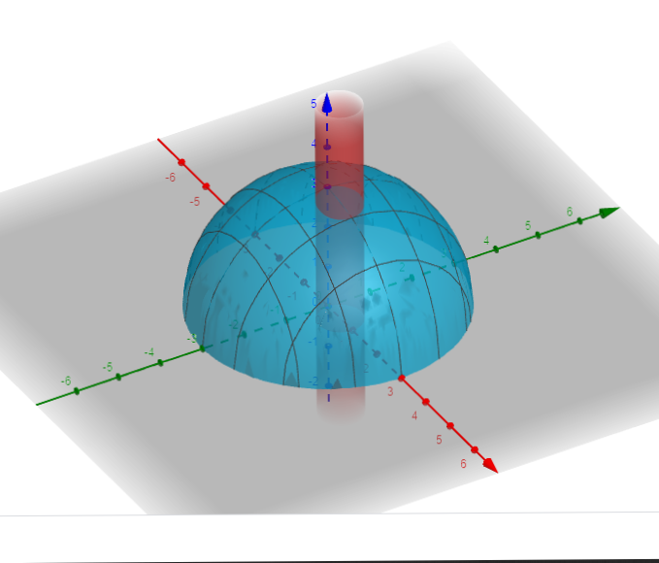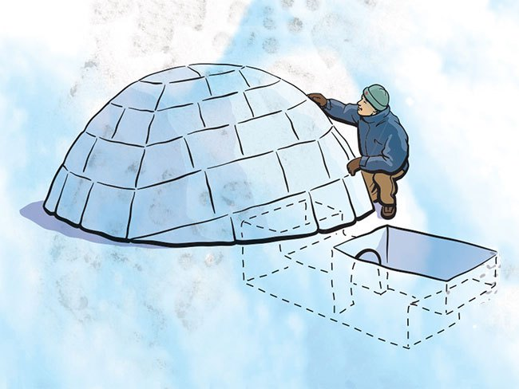

BT3 : Tính diện tích phần của paraboloid z = x2 + y2 nằm phía dưới mặt phẳng z = 9.

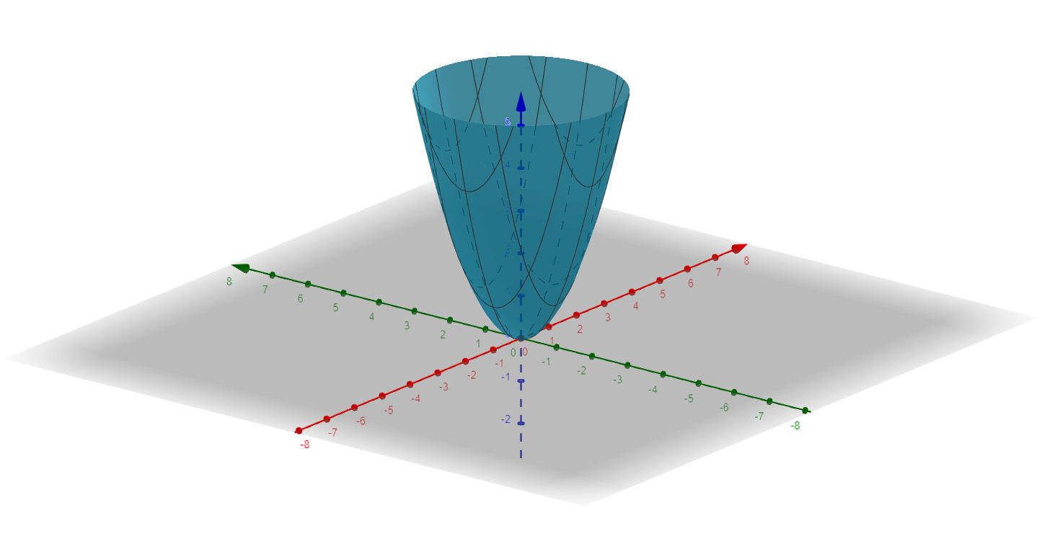

BT4: Xác định tọa độ trọng tâm của mặt paraboloid 2z = x2 + y2, 0 ≤ z ≤2, biết khối lượng riêng p(x,y,z)= 